GUÍA DE EDUCACIÓN FÍSICA

Nombre: | Curso: 2°A | Fecha: semana N° 31
¿QUÉ APRENDEREMOS?
Objetivo (s):
OA 11: Practicar actividades físicas, demostrando comportamientos seguros
Contenidos: Movilidad articular en un calentamiento específico
Objetivo de la semana: Esta semana vas a ejecutar un calentamiento utilizando tus articulaciones
Habilidad: Ejecutar
¿Qué necesito saber?

Para comenzar necesitas saber de qué se trata la habilidad de ejecutar, además de qué entendemos por calentamiento seguro

Entonces:
Ejecutar es: realizar una acción, en este caso un ejercicio
Entendemos por movilidad articular: el movimiento de nuestras articulaciones

La movilidad articular se utiliza mucho en las diferentes actividades físicas y su objetivo es preparar nuestras articulaciones a movimientos más bruscos y así evitar lesionarnos. Una articulación es la unión de un hueso con otro hueso

Entonces, en esta guía realizaremos lo siguiente:
Algunas de nuestras articulaciones son:
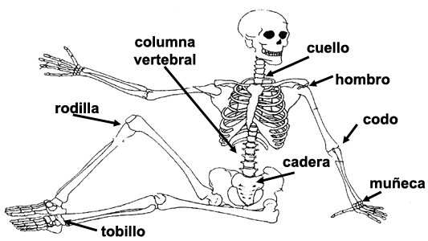
Las articulaciones son las uniones de dos huesos, para evitar el roce y el desgaste de los huesos.

Hay articulaciones móviles, semimóviles y fijas.

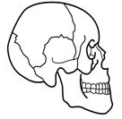
Las articulaciones móviles son las que aparecen en el dibujo de al lado.

Las articulaciones semimóviles son las que tienen poca movilidad, como las costillas y las articulaciones fijas son como piezas de un puzzle, como los huesos del cráneo.

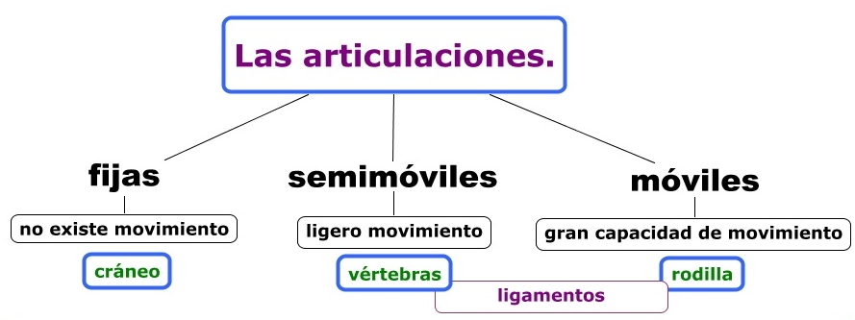
Completa la información de las actividades a continuación con ayuda de la guía

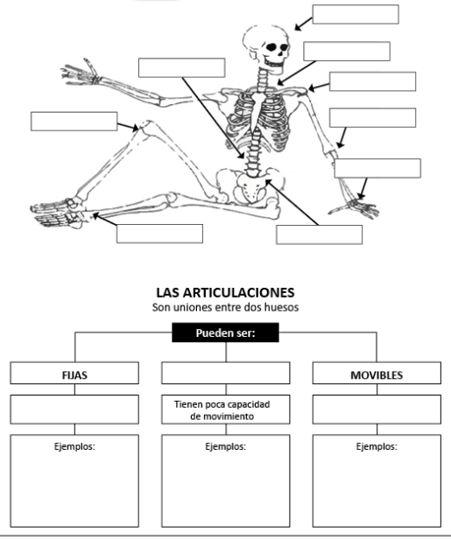

La movilidad articular previene lesiones y enfermedades relacionadas con la vejez

